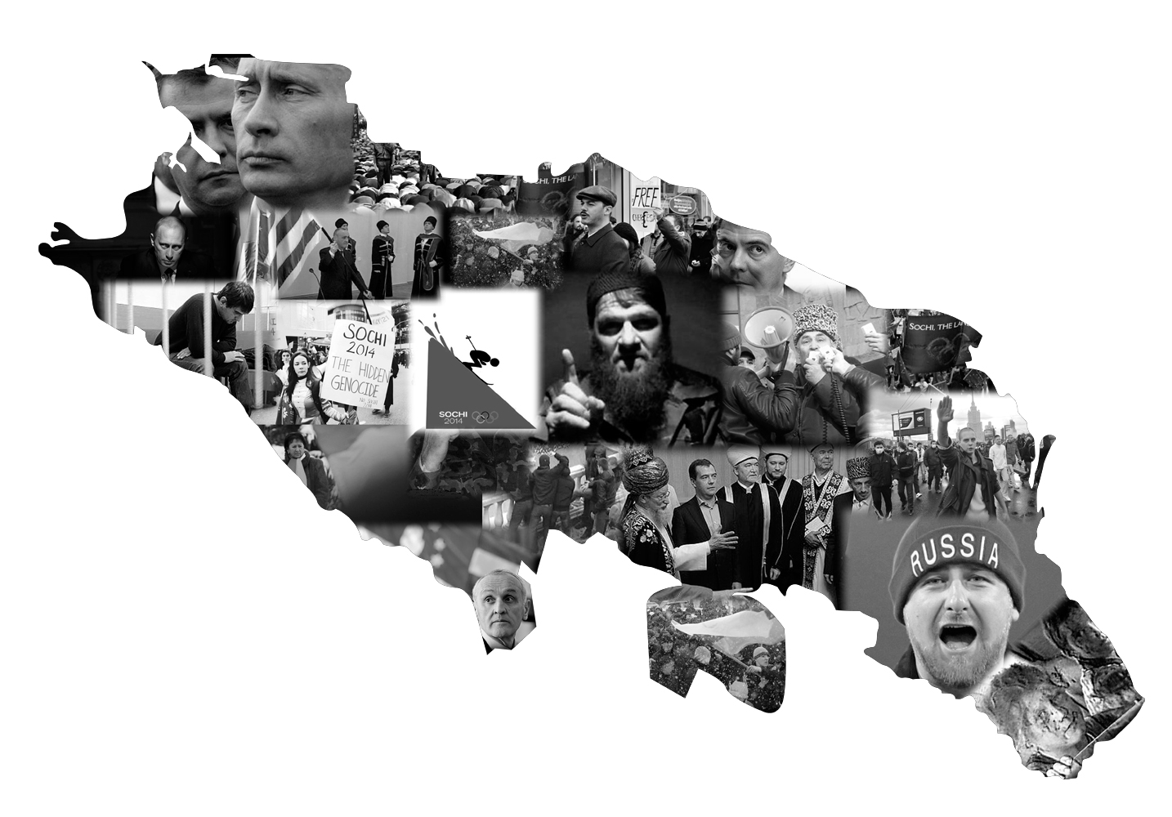

Kafkasya’nın Geleceği
Future Of Caucasus
Будущeе Кавказа

Açılış Konuşmaları / Opening Remarks / Вступительное слово

I. Oturum - Kafkasya İle Rusya
1st Session - Caucasus and Russia
1. Сессия - Кавказ и России

Oturum Başkanı / Chairman / Председатель
Yrd. Doç. Dr. Fethi Güngör

Doç. Dr. Mitat Çelikpala
Kafkasya’da Çatışma Alanları
(The Areas of the Conflict of Caucasus)
[Противоречивая ситуация в Кавказском регионе]

Miram Elder
Yükselen Rus Milliyetçiliği
(Russian Nationalism)
[Русский национализм]

Dr. Ergün Özgür
Abhazya-Rusya İlişkilerinin Geleceği
(The Future of Abkhazia and Russia Relations)
[Российско-Абхазские отношения]

II. OTURUM – BUGÜNÜN KAFKASYA’SINDAN YARINA
2nd Session - Caucasus: From Today to Tomorrow
2. сессия - Кавказ: от сегодняшнего дня к завтрашнему

Oturum Başkanı / Chairman / Председатель
Av. Hulusi Üstün

Av. Dmitri Utikin
Çeçenya’da İnsan Hakları İhlalleri
(Human Rights Violations in Chechnya)
[Права человека в Чеченской Республике]

Ruslan Kurbanov
Dağıstan’da Şiddet Sarmalı
(Spiral of Violance in Dagestan)
[Тяжелое положение в Дагестане]

Av. Larissa Dorogova
Kabardey Balkar’da Baskı ve Şiddet
(Coercion and Violance in Kabardino Balkaria)
[Кабардино-Балкария под прессом]

III. OTURUM – ÇERKESYA: SOYKIRIM’DAN OLİMPİYAT’A
3rd Session – Circassia: From Genocide to Olympics
3. сессия - Черкесия: от геноцида к Олимпиаде

Oturum Başkanı / Chairman / Председатель
Doç. Dr. Rahmi Deniz Özbay

Lars Funch Hansen
Soçi Olimpiyatları ve Soykırımın 150. Yılı yaklaşırken Çerkes Diasporası
(Sochi Olympics and the Circassian Diaspora Before the 150th Anniversary of Genocide)
[Сочинская Олимпиада и перед 150-й годовщиной геноцида Черкесская Диаспора]

Boris Urusov
Karaçay-Çerkes İlişkilerinde Sorunlar ve Gelecek Arayışları
(The Conflicts of Karachai-Circassian Relations and the Future)
[Проблемы в отношениях карачаевцев и черкесов. Пути их решения ]

Dr. Sufian Zhemukhov
Çerkes Sosyo-Politik Dinamiklerinde İslam Etkisi
(Islamic Effects on the Socio-Political Dynamics of Circassians)
[Роль Ислама в процессе социально-политического развития черкесов ]

Murat Papşu
Çerkesya Tartışmaları
(Debates on Circassia)
[Полемика вокруг "Черкессии"]

Kapanış ve Sonuç Bildirgesinin Sunulması
(Closing Session)
[Заключительное слово]

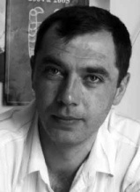
Boris Urusov, 1975 yılında doğdu. 2003 yılında Karaçay-Çerkes Devlet Üniversitesi Tarih Fakültesi'nden mezun oldu. "Ekonomi" dergisinde editörlük ve haftalık siyasi gazete “Dağların Haberleri”nde editör yardımcılığı yaptı. 2008-2009 yılları arasında Karaçay-Çerkes Tarih ve Kültür Müzesi arkeoloji bölümünde çalıştı. Halen siyaset bilimi çalışmalarını Karaçay Araştırma Enstitüsü Daire Başkanı olarak sürdürmektedir.
Karaçay-Çerkes İlişkilerinde Sorunlar ve Çözüm Arayışları
Karaçay ve Çerkes halkları arasındaki ilişkilerin son 20 yıllık post-Sovyet dönemi, bir çatışma tarihini ortaya koymaktadır. Özellikle dikkat edilmesi gereken nokta, bu durumun 21. yüzyılın ilk on yılında Karaçay-Çerkes Cumhuriyeti’nde bir etnik krize dönüşmüş olmasıdır.
Post-Sovyet dönemde iki halk arasındaki çatışmanın kronolojisi, nedenleri ve itici güçleriyle birlikte ortaya konulacak. Günümüz ve gelecek için Karaçay-Çerkes ilişkilerinde çatışma potansiyelinin analizi yapılacaktır.

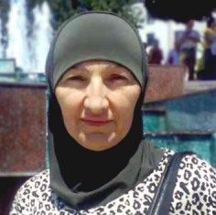
Larisa Dorogova, Kabardey-Balkar’lı tanınmış avukat ve insan hakları savunucusu. 13 Ekim 2005 Nalçik (Nalchik) Baskını sırasında öldürülen gençlerin yakınlarının ve zanlıların avukatlığını üstlenerek adını duyurdu. 13 Ekim’de öldürülen ve ailelerine teslim edilmeyen yaklaşık yüz gencin cesetlerinin, devlet organları tarafından yakıldığını ortaya çıkardı. Kafkasyalılara yönelik ayrımcılık, işkence ve yargısız infaz davaları ile ilgilenmektedir.
Kabardey-Balkar’da Baskı ve Şiddet
Kabardey-Balkar Cumhuriyeti’nde çok sayıda insan, dini kimliklerinden ötürü güvenlik güçlerinin ağır baskılarına maruz kalmaktadır. Genç Müslümanları hedef alan kanunsuz takip, adam kaçırma, tehdit, işkence ve yargısız infazlar korkunç boyutlara ulaşmıştır. Şiddet mağdurlarının kendileri ve yakınlarından gelen şikayetler ve insan hakları savunucularının raporları hükümet tarafından dikkate alınmamakta ve cevapsız bırakılmaktadır.

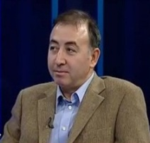
Murat Papşu, 1966 Eskişehir doğumlu. 1988 yılında Ankara Üniversitesi Dil ve Tarih Coğrafya Fakültesi Rus Dili ve Edebiyatı bölümünden mezun oldu. Kafkasya ve Çerkeslerle ilgili araştırmalar konusunda ilk akla gelen isimlerden biri olan Papşu, bugüne kadar çeviri ve telif ellinin üzerinde makale yayınlamış, Kafkasya tarihi hakkındaki temel eserlerin de aralarında bulunduğu altı kitabı Türkçeye kazandırmıştır. 2011 yılında kurulan Çerkes Araştırmaları Grubu’nun kurucusu ve üyelerinden olan Murat Papşu halen Rusça öğretmenliği yapmaktadır.
Çerkesya Tartışmaları
Son yıllarda dünyada ve Rusya’da yaşanan süreçlere bağlı olarak, yeni etkenlerin ve aktörlerin dahil olduğu, ‘Çerkes sorunu’, ‘Çerkes Ulusal Hareketi’, ‘Çerkesya’ gibi başlıklar altında hararetli bir tartışma başladı. Tarihi, 1864 yılında Batı Kafkasya’nın tamamen Rusya’nın hâkimiyetine girmesi ve halkının sürgünüyle sona eren Kafkas-Rus Savaşı’na kadar uzanan ‘Çerkes sorunu’, SSCB sonrası süreçte yeni bir ivme ve biçim kazandı. Rusya Federasyonu’nun bölgedeki politikası, Rusya-Gürcistan savaşı ve Abhazya’nın bağımsızlığı, soykırımın tanınması talebi, Gürcistan’ın rolü ve son olarak 2014’de Soçi’de yapılacağı ilan edilen Kış Olimpiyatları son birkaç yılda tartışmaları iyice alevlendirdi.
Kafkasya’nın sınırları dışına taşan, Türkiye’deki Çerkes diasporasına da yansıyan bu tartışmaları, bugün yeniden kurgulanan ‘Çerkesya’ konusu çerçevesinde ele alacağız.

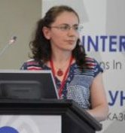
Dr. Ergün Özgür, ODTÜ, Kamu Yönetimi ve Siyaset Bilimi lisans, Bahçeşehir Üniversitesi Küresel Siyaset ve Uluslararası İlişkiler ile Marmara Üniversitesi Bankacılık Bölümleri yüksek lisans mezunu. Aralık 2011’de Marmara Üniversitesi, Örgütsel Davranış bölümünde doktorasını tamamladı. Doktora tez araştırmasını Abhazya ve Türkiye’de gerçekleştirmiştir. İlgi alanları arasında cinsiyet, değerler, diaspora, göç, kimlik, kültür, milliyetçilik ile Abhazya, Abhaz-Abazalar, Kafkasya ve Çerkesler konuları bulunmaktadır.
Rusya-Abhazya İlişkilerinin Geleceği
Gürcistan’ın Ağustos 2008’de Güney Osetya’da savaş başlatması (8-12 Ağustos) ve peşinden Rusya’nın savaşa müdahil olması ile başlayan süreç, 26 Ağustos’ta Abhazya ve Güney Osetya’nın Rusya Fedarasyonu tarafından tanınmasını getirmiştir. Rusya ile birlikte Birleşmiş Milletler üyesi altı ülke, Nikaragua-2008, Venezuela, Nauru-2009, Tuvalu-2011, Vanuatu-2010 (sadece Abhazya), ile BM üyesi olmayan iki ülke, Transnitsria ve Dağlık Karabağ, Abhazya ve Güney Osetya’yı tanımıştır.
Gürcistan NATO’ya üye olma girişimlerini sürdürürken, Rusya DTÖ üye olma girişimleri ile 2012 yılında Soçi’de düzenlenecek Kış Olimpiyatlarının sorunsuz bir şekilde gerçekleştirilmesi için güvenlik ve iş birliği çalışmalarını sürdürmektedir.
Rusya’nın Abhazya’yı tanımasından sonra iki ülke arasındaki ilişkiler Abhazya tarafından olabildiğince eşitlerin ilişkisi şeklinde sürdürülmeye devam ettirilmektedir. Sunumda Rusya’nın gerek Soçi olimpiyatlarının güvenliği gerekse ikili işbirliği kapsamında Abhazya ile yaptığı anlaşmalar, Abhazya toprağı olan Aibga’nın Rusya tarafından talep edilmesi ve bunun Abhazya’daki yansımaları ve Rusya’nın DTÖ’ne üyelik süresi ile ilgili gelişmeler aktarılacaktır.

Miriam Elder, 2006 yılından beri Moskova merkezli çalışan serbest bir gazeteci. Guardian gazetesi adına röportajlar yapmaktadır. Columbia Üniversitesi'nde BA ve Johns Hopkins Üniversitesi İleri Uluslararası Çalışmalar Paul H. Nitze School yüksek lisans derecesi almıştır. Rusya’da iş ve kültür, siyaset gibi alanlarda çalışmalarını yürütmektedir.
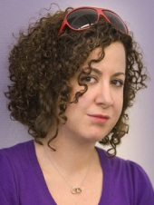
Yükselen Rus Milliyetçiliği
Rusya'da, Vladimir Putin'in iktidarıyla birlikte özellikle 2000'li yılların ortalarından itibaren milliyetçilik eksenli bir gençlik politikası hayata geçirilmeye başlandı. Naşi adı verilen ırkçı eğilimli örgütler devlet tarafından desteklendi. 2010 yılının sonlarında Rusya'nın büyük şehirlerinde Kafkasyalıları hedef alan ırkçı saldırılar patlak verdi. Son zamanlarda ise "Kafkasya'yı Doyurmaya Son" sloganı altında, Kafkasyalıların Rusya kültürünün bir parçası olmadıklarını, bu bölgeye aktarılan paraların Rusların cebinden çıktığını ve Kafkasya'nın Rusya'dan ayrılması gerektiğini vurgulayan eylemler yapıldı. Milliyetçilik bugün Rusya ve Kafkasya'nın geleceğini belirleyecek en önemli unsurlardan biridir.

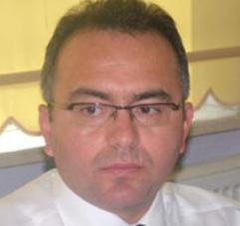
Doç. Dr. Mitat Çelikpala, ODTÜ Siyaset Bilimi ve Kamu Yönetimi bölümünden 1992 yılında mezun oldu. Bilkent Üniversitesi Uluslararası İlişkiler bölümünde 2002 yılında doktorasını tamamladı. Halen Kadir Has Üniversitesi Uluslararası İlişkiler bölümünde Doçentlik görevini yürütmektedir.
- Bölgesel Çalışmalar (Eski Sovyet Coğrafyası, Kafkaslar, Orta Asya, Karadeniz) - Türk İç, Dış ve Güvenlik Politikası, -Siyasi Tarih konuları Doç. Dr. Mitat Çelikpala’nın çalışma alanlarını oluşturmaktadır.
Kafkasya’da Çatışma Alanları
Kafkasya, sınır boyu konumu, kendine has çok renkli demografik yapısı, kültürel kompozisyonu ve ekonomik koşullarıyla dünyanın belli başlı ilgi alanlarından birisidir. Bölge, Sovyetler Birliği’nin çözülmesini takip eden süreçte iç çatışmalar, dahilî ve haricî sınır anlaşmazlıkları ile bağımsızlık elde etme girişimleri nedeniyle bir tür sorun alanı olarak dikkati çekmiştir. Bölgede yaşanan Abhazya, Güney Osetya ve Dağlık Karabağ gibi uluslararası toplumun ilgisini çeken çatışmaların çözümlenmesi konusunda tarafların bir türlü uzlaşamaması, jeopolitik ve jeoekonomik faktörlerle de tetiklenerek içinden çıkılması kolay olmayan bir karmaşa ortamı yaratmaktadır. Diğer yandan bölgede zaman zaman üstü örtülü biçimde gelişen yeni ve potansiyel çatışma alanlarının varlığı da bölgesel gelişmelerin daha bir titizlikle ele alınmasını gerektirmektedir. Bu sorunların kapsamlı bir biçimde ve ortak çıkarlar merkezinde ele alınmaması ve kısa vadede olmasa bile orta ve uzun vadede çözümü getirecek bir bakış açısının geliştirilememesi nedeniyle Kafkasya sadece bölgesel dengeleri değil aynı zamanda küresel dengeleri de altüst etme potansiyeli taşımaya devam etmektedir. Bu sunumda, var olan ve potansiyel bölgesel çatışma konu ve alanları üzerine genel ve kapsamlı bir değerlendirme yapılması amaçlanmaktadır.

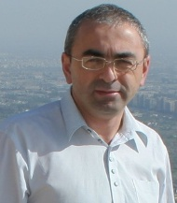
Dr. Sufian Zhemukhov, Tarihçi ve siyaset bilimci. 1997 yılında Rusya Bilimler Akademisi'nde doktorasını tamamladı. 2000 - 2004 yılları arasında Nalçik'te Öğretmen Eğitimi Enstitüsü müdürü olarak görev yaptı. "Kabardino-Balkarskaya Pravda" (2006-2007) ve "Kabardey'in Sesi" gazetelerinde genel yayın yönetmeni olarak çalıştı. "2012 Dünya Çerkes Oyunları" adlı sivil toplum kuruluşunun kurucusu, Rusya Gazeteciler Birliği ve Ponars Avrasya üyesi. Beş Rusça tarih kitabının ve Çerkesçe bir şiir kitabının yazarı. 2011 yılında yayınladığı "Hacı'nın Kaması" adlı oyunu devlet ödülüne layık görüldü. Halen George Washington Üniversitesinde görev yapmaktadır.
Çerkes Sosyo-Politik Dinamiklerinde İslam Etkisi
Kuzey Kafkasya’da dört ana ideolojik akımdan söz edilebilir: milliyetçilik, geleneksel akım, ılımlı akım ve İslam’ın radikal yorumu. Bu sunumda Kuzey Kafkasya’daki ideolojik hareketler tanımlanacak ve aralarındaki temel farklılık ve karşıtlıklar analiz edilecek.
Tarihsel olarak İslam, Kafkasya’nın doğusundan farklı olarak, Çerkesler arasında daha geç dönemde yayıldı, daha az gelişme gösterdi ve Çerkesler Şafi mezhebinin değil Hanefi mezhebinin izleyicileri arasında yer aldılar. 1990’larda Kuzey Kafkasya’da ideolojik süreçler benzer desenler taşıyordu. Sovyetlerden sonra milliyetçilik, Kuzey Kafkasya’da etnik gruplar arasında hakim güç oldu. Ancak 2000’lerde Çerkes milliyetçiliği, Kuzey Kafkasya’daki bütün ideolojik akımlar birbirine geçerken İslam’dan bağımsız olarak gelişti. Bu sunum ayrıca şu soruya cevap arayacak: Kuzey Kafkasya’nın doğusu ve batısı arasında ideolojik hareketler neden birbirinden farklı olarak gelişti?
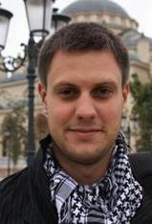
Dmitri Utukin, Avukat. Rusya İşkence Karşıtı Komite Kamu Soruşturma Bölümü başkanı.

Çeçenya’da İnsan Hakları İhlalleri
Kremlin tarafından sınırsız destek görmekte olan Kadirov'un Çeçenya'sında sivil vatandaşlar kaçırılıyor, işkence görüyor ve öldürülüyorlar. Bu olayların faili olan yerel güvenlik güçleri ise cezalandırılmıyor. İşkence Karşıtı Komite soruşturmaların hukuka uygun yürütülmesini sağlamak amacıyla çalışmalar yürütüyor. Anna Politkovskaya ve Natalya Estemirova cinayetlerinin ardından, bugün de Çeçenya insan hakları savunucuları ve gazeteciler için son derece tehlikeli ve çalışılması zor bir bölgedir.

Ruslan Kurbanov, Rusya Bilimler Akademisi Doğu Bilimleri Enstitüsü, Kafkasya ve İslam uzmanı. “Kafkasya Politikası” (kavpolit) portalı editörü. Rusya Sivil Meclisi “kafkasya’da diyalog ve sivil toplum çalışma grubu” üyesi.

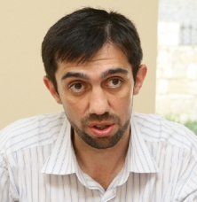
Dağıstan’da Şiddet Sarmalı
Dağıstan, en büyüğü 800.000, en küçükleri ise sadece birkaç yüz kişiden oluşan yaklaşık 40 etnik grubun yaşadığı üç milyon nüfusu barından bir ülkedir. Etnik faktör; İslamın bölgeye erken dönemde, henüz halife Ömer devrinde girmiş olması; Rus devletinin bütün Kafkasya'nın sosyo-politik hayatı üzerinde son 200 yıldır son derece ciddi bir şekilde uyguladığı politikalar vb. etmenler Dağıstanlıların dini kimlikleri üzerinde farklılaştırıcı-çeşitleştirici rol oynamıştır. Bugün Dağıstan'da dört ana Müslüman grubundan söz edilebilir: Sufiler (Nakşibendi, Kadiri ve Şazeli), Selefiler, Şafi mezhebi fukahası ve siyasal İslamcılar. Sovyetler Birliğinin dağılmasının ardından her biri büyük etnik grupları temsil eden Sufi tarikatları devletle çok yakın ilişkilere girdiler. Selefi gruplara karşı aşırılıkçılık suçlamaları başladı ve son Dağıstan'ın son 20 yılına Sufi-Selefi çatışması damgasını vurdu. Bu süreç içinde çok sayıda dini lider öldürüldü. Bununla birlikte, son zamanlarda Dağıstan yönetiminin de katkısıyla, taraflar arasında barış ortamının tesis edilmesine yönelik olumlu adımlar atılmaktadır.

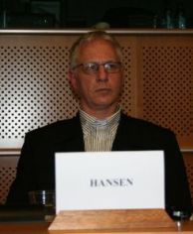
Lars Funch Hansen, Kopenhag Üniversitesi Kültürel ve Bölgesel Çalışmalar Anabilim Dalı araştırma görevlisi. Kafkasya üzerine çalışmalar yürüten uluslararası organizasyonlar ve sivil toplum kuruluşlarında danışman olarak görev yaptı. Özellikle Kuzey Kafkasya ile ilgili bir dizi rapor, makale ve kitap yayınladı. Ayrıca, savaş sonrası Balkanlarda sivil toplumun gelişimi üzerine çalıştı.
Soçi Olimpiyatları ve Soykırımın 150. Yılı yaklaşırken Çerkes Diasporası
2014 Soçi Kış Olimpiyatlarının ve Çerkeslerin vatanlarından zorla sürgün edilmelerinin 150. yıldönümü öncesinde bugün artık bu sürgün, Çerkes Soykırımı olarak ifade edilmektedir. 2014 Kış Olimpiyatlarının Soçi'de düzenlenmesi kararı, 2000'li yılların ortalarından itibaren ortaya çıkan bir dizi yeni yapılanmanın, eski diaspora kurumlarını daha aktif ve daha politik olmaya zorlamasıyla yükselişe geçen Çerkes hareketliliğini daha da arttırdı. Soçi, Çerkesler arasında tarihi bilincin artışına katkıda bulundu, kaybedilmiş vatanın ve Çerkes Soykırımının sembolü oldu. Yeni bilgi ve iletişim araçları da bireylerin sınır ötesi Çerkes sivil toplumuna ve Çerkes Soykırımı mücadelesine katılabilmelerini kolaylaştırdı.

